[广东海洋大学海岸农业科学学院兽医学系巨向红团队论文遭质疑，图片重复引发争议？](https://mp.weixin.qq.com/s?__biz=MzAwNzc1NjU0Ng==&mid=2648111747&idx=1&sn=826e8050dd861774dc0963693c512f43&chksm=82cf5f1f6f37a59176709cf20dd12205208fce0c7a8b4fe4f46d9c3c9294ce8706a9135c60cc&scene=126&sessionid=1742403064)

[科研正气](javascript:void(0);)2025-03-19 20:21:37四川

**质疑资讯**

近日，一篇发表在《Scientific Reports》上的论文因图片重复问题引发关注。国际著名学术打假人 Sholto David 博士在知名学术论坛 PubPeer 上对该论文提出质疑，称其部分实验图片疑似存在重复现象，并要求作者对此作出解释。

### 论文信息

第一作者：萨哈·古拉姆·莫尤丁（广东海洋大学）

通讯作者：巨向红（广东海洋大学）

第一单位：广东海洋大学滨海农业学院动物医学系

论文题目：

《壳聚糖通过激活TLR4/NFκB信号通路对热应激小鼠肠道中的血液特征及炎性细胞因子的影响》

（Effect of chitosan on blood profile, inflammatory cytokines by activating TLR4/NFκB signaling pathway in intestine of heat stressed mice）

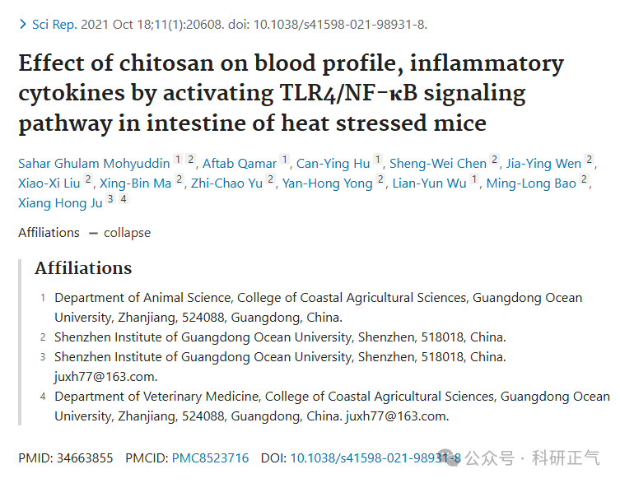

**质疑内容**

2025年3月，Sholto David 博士在 PubPeer 论坛发表评论指出，该论文中图 3 的部分图片可能存在重复使用的问题。他特别提到，这些图片本应来自不同实验动物，但其相似性显著。为了更清晰地表达，他对图片使用了彩色标记加以说明，并提出以下问题：

> “图 3：本应源自不同动物的图像有着惊人的相似之处。我添加了彩色形状以表明我的意思。作者们能否检查并加以评论？”

以下为相关图片截图：

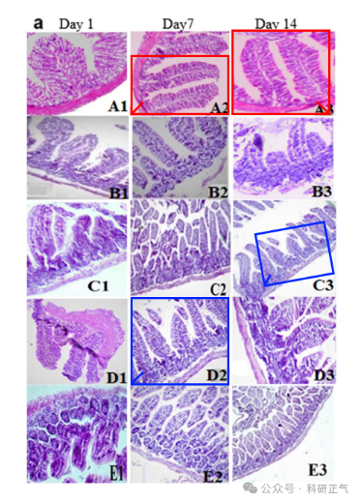

https://pubpeer.org/publications/112756A6E60E220C86416B438BB99A#1

**免责声明**

本公众号转载的信息来源于 PubPeer、Pubmed及相关期刊，涉及的人名、单位均为音译。对于文章内容的真实性、完整性及及时性，本公众号不作任何保证或承诺，内容仅供读者参考。            
如任何单位或个人认为本内容可能涉嫌侵犯其合法权益，请及时向我们提交书面权利通知及详细侵权情况，我们将依法尽快移除相关涉嫌侵权的内容。            
若您有任何建议，欢迎随时与客服联系。          

**第三方客服QQ账号：3970604145**